2． 如图所示的系统，试分析传感器的误差对输出精度的影响。(8 分)
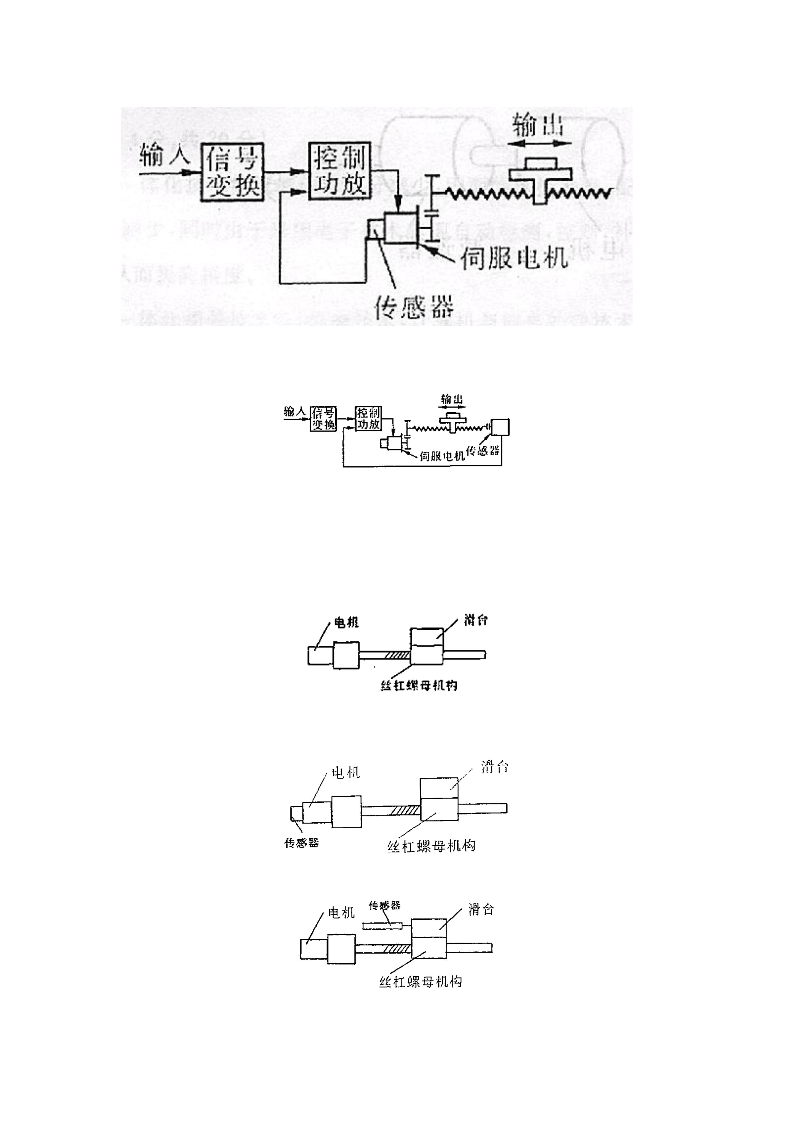

的传动误差)。
满足题目要求。
(2)低速端测量
传感器直接与丝杠连接，与减速比无关
可知”。＝500脉冲／转的编码器不合用。
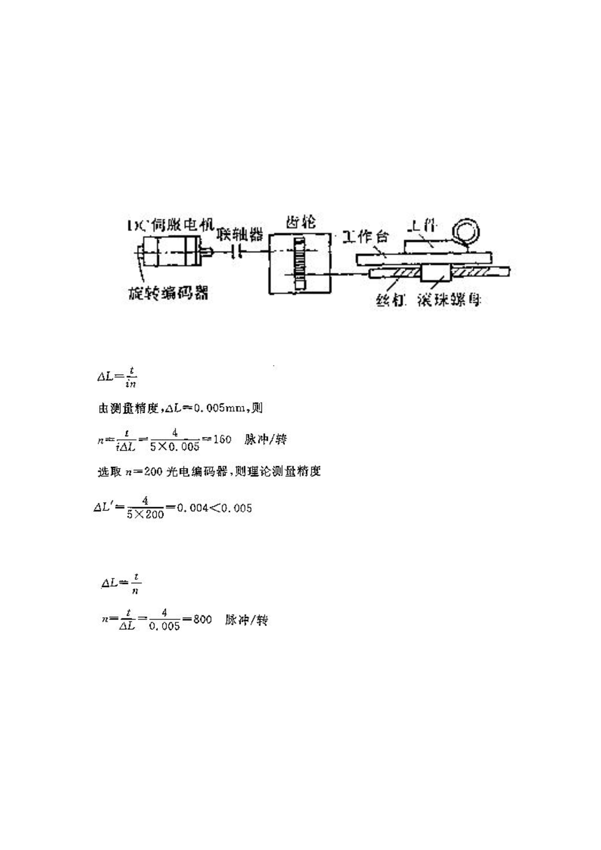

s
电机的步距角为 a=1．8。，试确定齿轮减速比 i。
